초등교육 기본이론 단체수강 신청 안내입니다.

1. 지스쿨(http://www.g-school.co.kr) 회원이 아닌 경우 먼저 회원가입을 합니다.

2. 회원가입 완료 또는 이미 회원이라면, 상단 메뉴의 대학전용관을 클릭합니다.
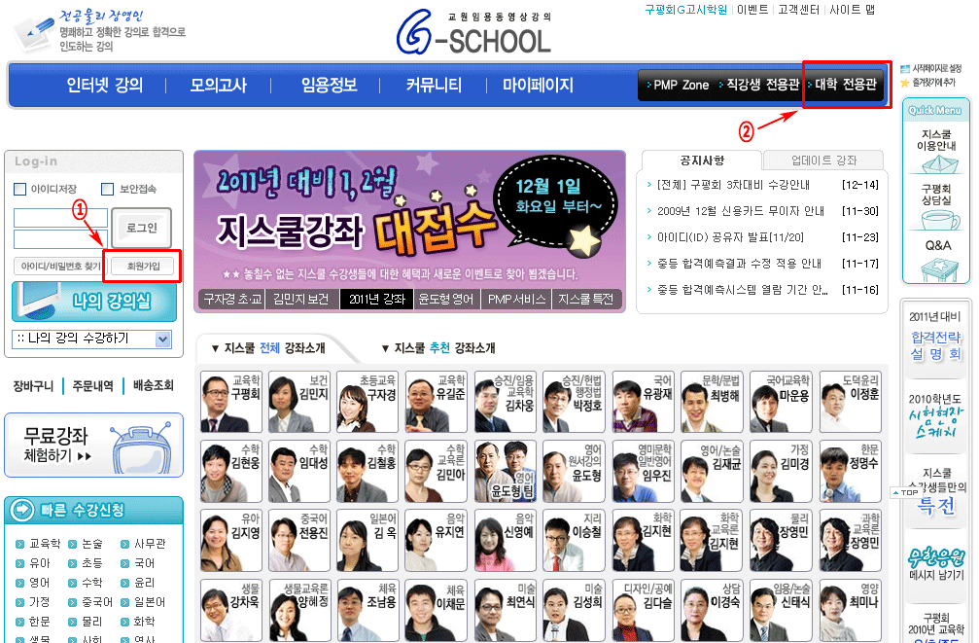

3. 나타난 대학전용관 화면에서 대구대학교를 선택하고 학교아이디 : daegu, 비밀번호 : d1218 을 입력하여 로그인합니다.
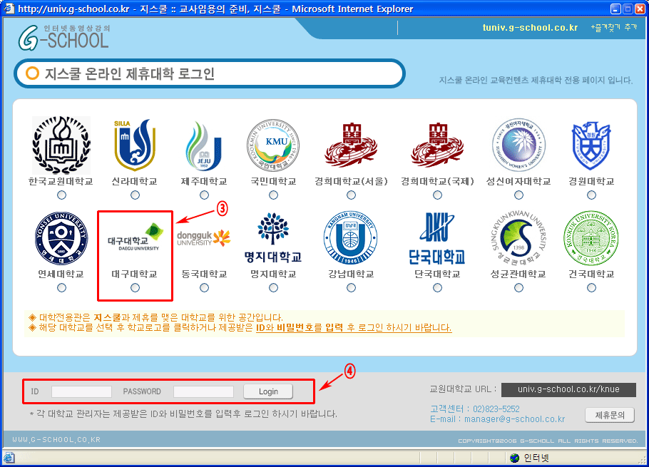

4. 로그인 후 우측의 수강신청 바로가기 버튼을 클릭합니다.
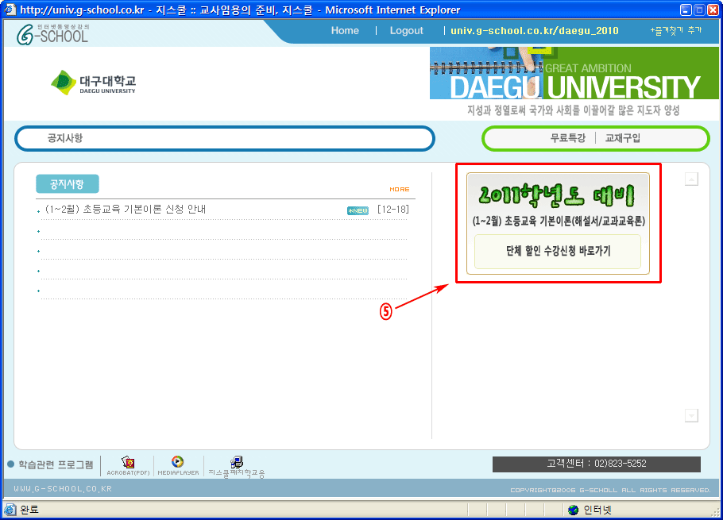

5. 나타난 화면에서 수강신청 및 결제를 완료합니다.
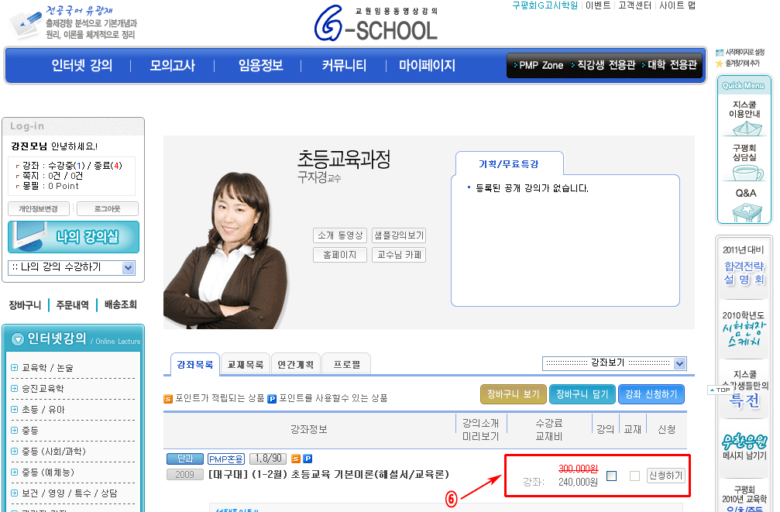

기타 문의사항은 고객센터(02-823-5252)로 하여 주시기 바랍니다.

